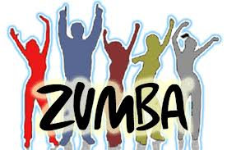
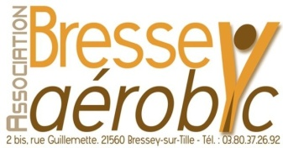

Zumba adultes Zumba enfants 9-11 ans Renforcement musculaire
le mardi de : 18h30 à 19h15 le mardi de :17h30 à 18h15 cuisses/abdos/fessiers
: 19h30 à 20h15 (Début des cours le 15 septembre) le jeudi de 19h15 à 20h15 (Début des cours le 15 septembre) (Début des cours le 24 Septembre)

Les cours se dérouleront à la salle des fêtes de Bressey sur Tille.

Inscription Samedi 20 Juin 2015 de 10H à 12H
à la Mairie de Bressey sur Tille

Tarifs :
- Zumba adultes: 95€
- Zumba enfants : 50€
- Renforcement musculaire : 65€
- Zumba adultes + renforcement musculaire : 150€
- Zumba adultes+ zumba enfants : 140€
- Zumba enfants + renforcement musculaire : 110€
- Zumba adultes + renforcement musculaire + zumba enfants : 200€

POSSIBLITE DE PAYER EN PLUSIEURS FOIS

Documents à fournir :

- La fiche d’inscription ci-jointe
- Un certificat médical obligatoire par activité
- Le règlement
- Autorisation parentale pour les mineurs à remplir sur place.

NE SERONT PRIS EN COMPTE QUE LES DOSSIERS COMPLETS

AUCUN REMBOURSEMENT APRES INSCRIPTION MEME AVEC CERTIFICAT MEDICAL

Pour tous renseignements : YAQOUB Blandine 06.99.01.81.99
: MIELLE Florence 06.08.61.02.34

BULLETIN D’INSCRIPTION ADULTES

Nom Prénom………………………………………………………………………………………………….
Adresse……………………………………………………………………………………………………………………………………………………………………………………………………………………………..

Date de naissance : / /

Zumba Renforcement musculaire Zumba + renforcement musculaire

Zumba + zumba enfants Renforcement musculaire + zumba enfants

Zumba + renforcement musculaire + zumba enfants

- Domicile……………………………….portable…………………………………
- Mail……………………………………………………………@……………...............................

- Donne au responsable de la section l’autorisation de prendre toutes les décisions qu’il jugerait utiles et autorise le médecin ou le chirurgien à intervenir s’il en juge la nécessité.
- Donne au responsable de la section l’autorisation d’utiliser, de reproduire et de publier les photographies prises dans le cadre de l’activité de la section.

Signature Bressey sur Tille, le

- _ _ _ _ _ _ _ _ _ _ _ _ _ _ _ _ _ _ _ _ __ _ _ _ _ _ _ _ _ _ _ _ _ _ _ _ _ _ _ _ _ _ _ _ _ _ _ _ _ _ _ _ _ _ _ _ _ _ _

BULLETIN D’INSCRIPTION ZUMBA ENFANTS

Nom Prénom………………………………………………………..
Date de naissance : / /

Nom Prénom du responsable légal : …………………………………………………………………………..
Adresse : ……………………………………………………………………………………………………….

- Autorise mon enfant à rentrer seul après le cours
- N’autorise pas mon enfant à rentrer seul après le cours

- Domicile parents……………………………….portable parents………………………………………..

- Donne au responsable de la section l’autorisation de prendre toutes les décisions qu’il jugerait utiles et autorise le médecin ou le chirurgien à intervenir s’il en juge la nécessité.
- Donne au responsable de la section l’autorisation d’utiliser, de reproduire et de publier les photographies prises dans le cadre de l’activité de la section.

Signature parents Bressey sur Tille, le

